一 外网映射工具（ngrok）

<https://ngrok.com/>   --太慢了

1、用户名： [dreamlife_yl@163.com](mailto:dreamlife_yl@163.com) pw： 同

国内的 sunny-ngrok https://www.ngrok.cc/

操作步骤参见：<https://blog.csdn.net/qq_33404395/article/details/80788233>

<https://www.sunnyos.com/article-show-67.html>

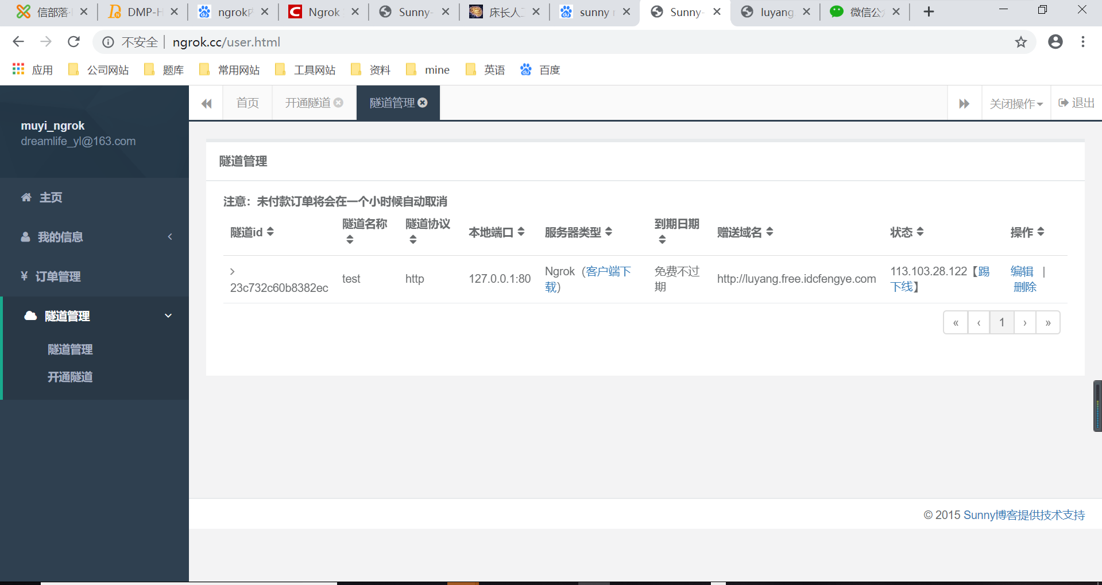

下载ngrok版本：D:\software\tool\windows_amd64\windows_amd64

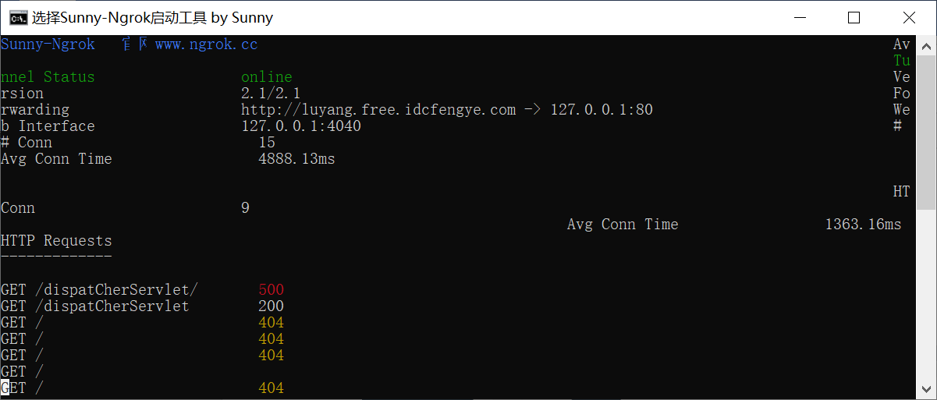

二 搭建后台服务

1. 验证签名
2. 实现逻辑

三、订阅号和认证订阅号 公众号和认证公众号 接口权限不同

Helloworld编程之家

介绍：个人致力于为大家提供更多的编程学习资料和视频，希望大家通过学习，成为程序猿大神。

视界

介绍：同一个世界，但却不同的视界，视界致力于以不同视角记录世界的精彩，分享生活的美好。因为你和我拥有共同的心愿—和平和爱。